SIMULACION DE UN SISTEMA DE COLA DE UN UNICO SERVIDOR (M/M/1) CON SOFTWARE ANYLOGIC
Joel Arnold, Alexis Castaño, Damián Ciancio, Luciano Guadagnoli, Rodrigo Ponce
UTN Facultad Regional Rosario - Zeballos 1341, Rosario, Santa Fe, Argentina - 26/09/2017

OBJETIVO  Desarrollar un modelo con el software AnyLogic que simule un sistema de colas del tipo M/M/1 con n clientes completando sus demoras y sacar conclusiones analizando los valores de las variables de respuesta y los gráficos generados automáticamente con el aplicativo.  DESARROLLO  Consideramos un sistema de cola de un único servidor para el que los tiempos entre arribos son IID (independientes e idénticamente distribuidos). El primer cliente que llega encuentra el servidor disponible y entra en servicio inmediatamente, y los tiempos de servicio de cada cliente son variables aleatorias IID distribuidas. Un cliente que llega y encuentra el servidor ocupado se coloca al final de la cola. Una vez que se completa el servicio para un cliente se selecciona el próximo de la cola (si hay) mediante una disciplina FIFO.  Los eventos para este sistema son el arribo y la partida de un cliente. Suponemos que el servidor está siempre disponible y la capacidad del sistema es infinita.  Creamos las variables de estado y estructuras de datos necesarias para calcular las medidas de rendimiento de interés, a saber:  - Número promedio de clientes en cola  - Demora promedio por cliente en cola  - Utilización del servidor  - Número promedio de clientes en el sistema  - Tiempo promedio del cliente en el Sistema  Las llegadas y los servicios se distribuyen exponencialmente con parámetros λ = 5 y µ = 10 respectivamente. | 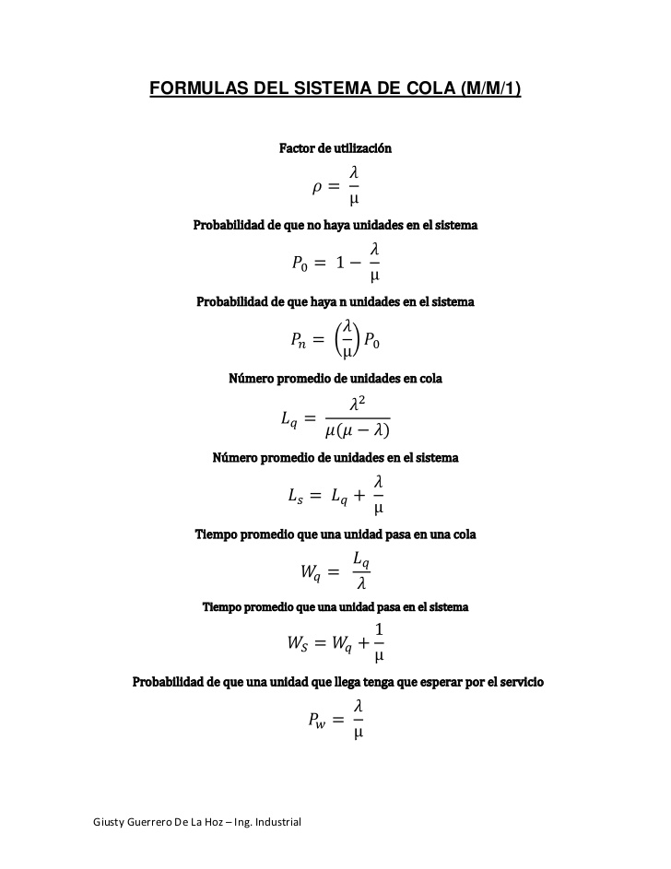  Incorporamos al modelo y configuramos las propiedades de los siguientes elementos de la paleta de librerías de AnyLogic: Source para representar los arribos, Queue para la cola, Delay para el servicio y Sink para la partida de cada cliente del sistema.  A través de los gráficos y a medida que se va ejecutando cada corrida comparamos los valores estimados respecto a los valores analíticos. Visualizamos que las primeras llegadas tienen una probabilidad más que normal de obtener rápidamente servicio (sesgo inicial). Este efecto disminuye al extender la longitud de la corrida de simulación y aumentar el tamaño n de la muestra.  La herramienta nos permite, además de utilizar su lenguaje de modelado gráfico, incorporar código de Java para ampliar la complejidad de los modelos e incluir requisitos particulares. Destacamos además que brinda la posibilidad de evaluar en cada instante de tiempo todas las variables que se deseen y así comprender rápida y visualmente si los resultados obtenidos son los esperados.
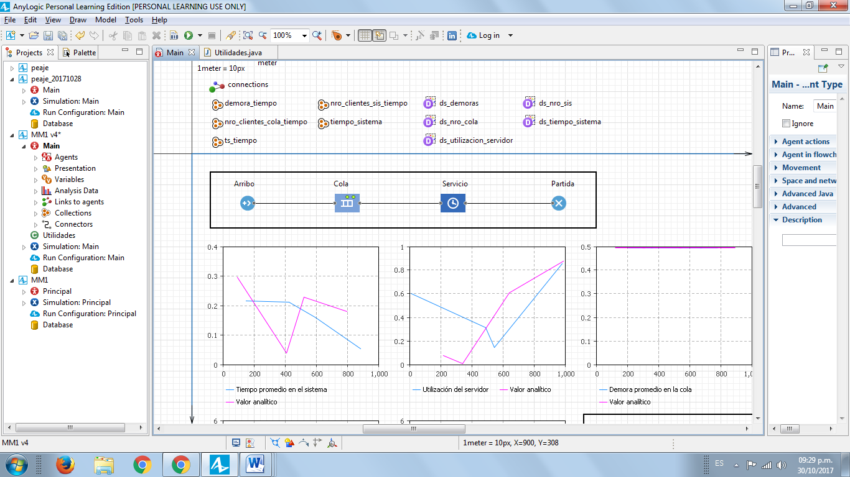
Fig. 1. Desarrollo del modelo de simulación utilizando la herramienta AnyLogic 8 Personal Learning Edition 8.1.0
GRAFICOS  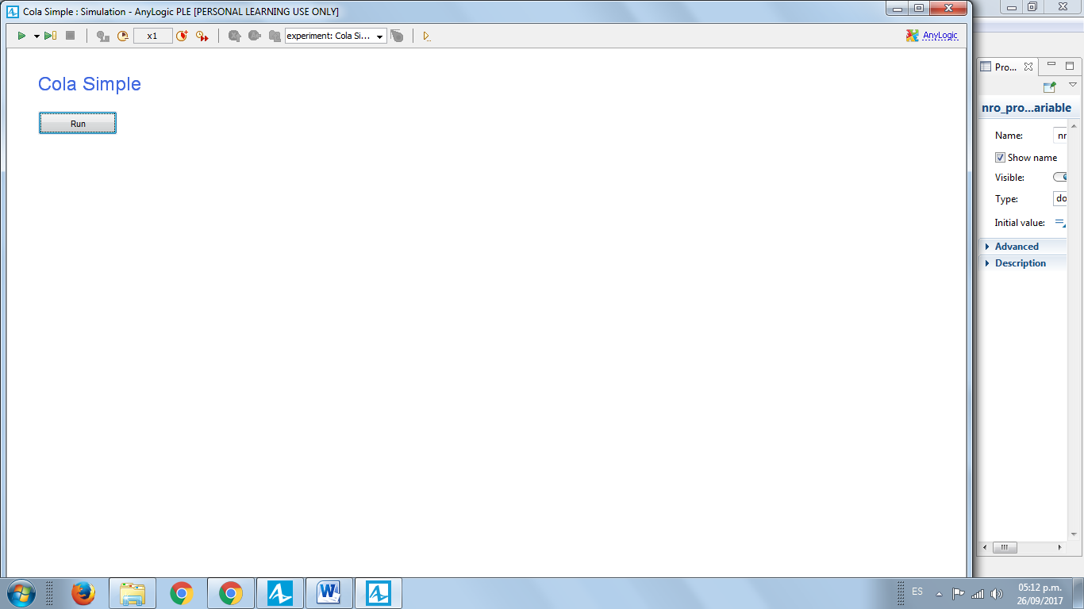  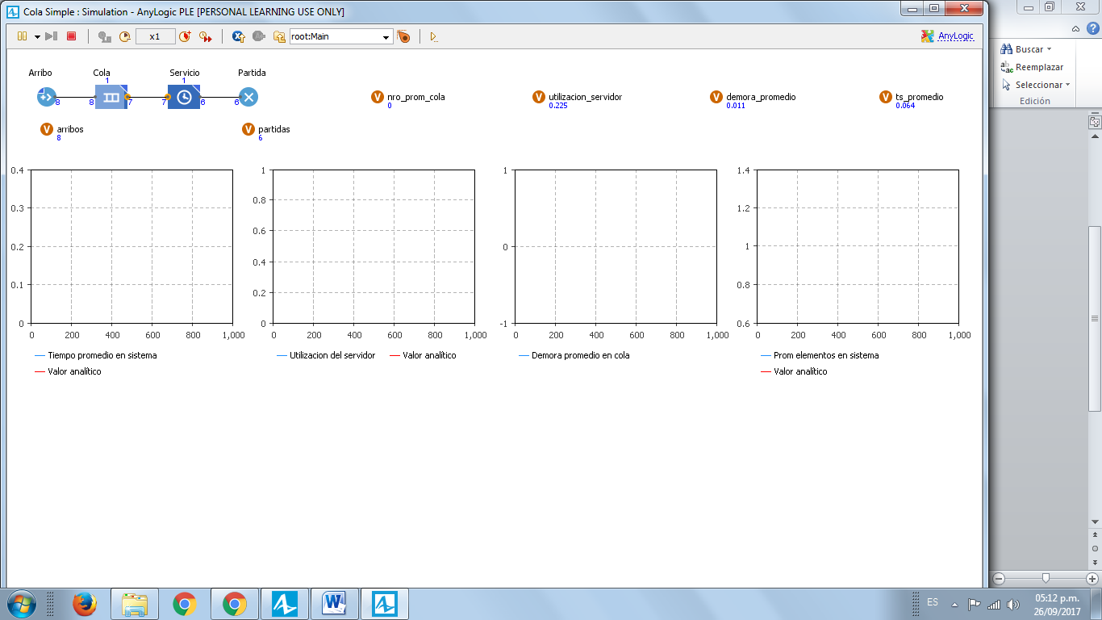  Fig. 2. Ejecución e inicio de una corrida de la simulación con el sistema en estado de ocio  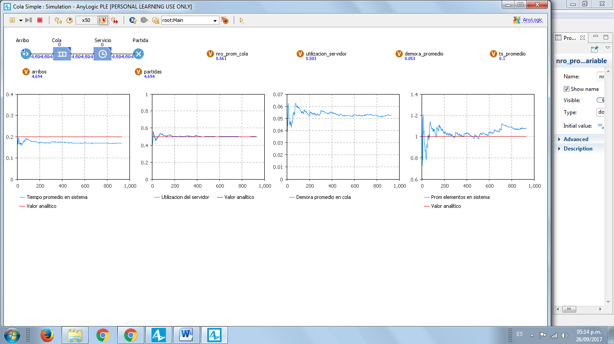 | 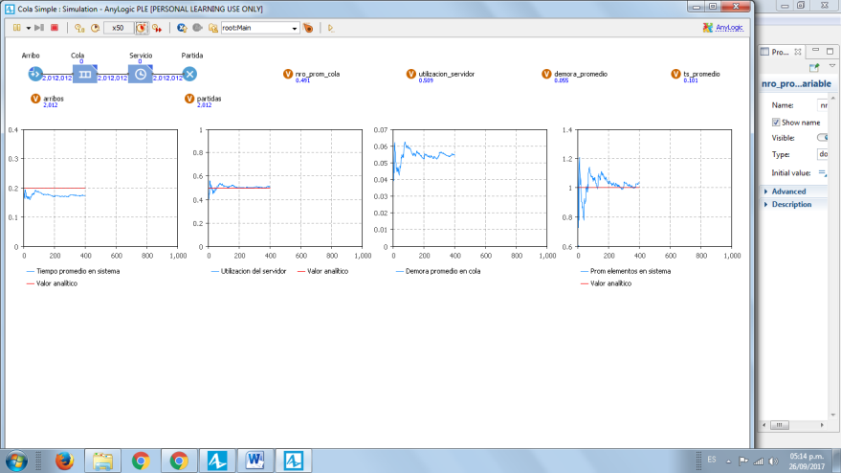  Fig. 3. Estado de la simulación en un tiempo t donde se comienza a ver la estabilización de las variables hacia el valor analítico calculado.    Fig. 4 y 5. El sistema se estabiliza tendiendo a los valores analíticos una vez finalizado el tiempo de simulación.

